Лекция 3. Оценка оттестированности проекта: метрики и методика интегральной оценки

Графовые модели проекта. Плоская модель. Иерархическая модель. Сложность тестирования. Степень оттестированности программы. Управляющий граф программы. Особенности управляющего графа программы. Метрики оттестированности.

3.1 Оценка покрытия программы и проекта

Пусть Р – программа, С – критерий, – множество компонентов программы, – кортеж неизбыточных тестов , . Тестирование программы по некоторому критерию означает покрытие множества компонентов программы по элементам или связям.
Тест , неизбыточен, если существует покрытый им компонент из , не ни одним из предыдущих тестов . Каждому , соответствует неизбыточный путь , . Путь – последовательность вершин от входа до выхода.
– сложность тестирования Р по критерию С – измеряется максимальным числом неизбыточных тестов, покрывающих все элементы множества .
– остаточная сложность тестирования P по критерию C – измеряется максимальным числом неизбыточных тестов, покрывающих элементы множества , оставшиеся непокрытыми, после набора тестов T. Величина DV строго и монотонно убывает от V до 0.
– оценка степени тестированности P по критерию C.
Критерий окончания тестирования , где .
– уровень оттестированности, заданный в требованиях к программному продукту.
Метрика оттестированности программного приложения приведена на рисунке 3.1
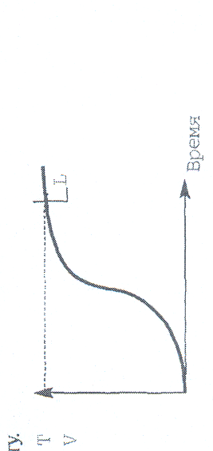
Рисунок 3.1 – Метрика оттестированности приложения

3.2 Плоская и иерархическая модели управляющего графа программы

Для оценки оттестированности программного приложения применяют две модели управляющего графа программы (УГП):
- плоская модель УГП;
- иерархическая модель УГП.
Для оценки степени оттесированности используется управляющий граф программы многокомпонентного объекта G содержит внутри себя два компонента G1 и G2,УГП которых раскрыты (рисунок 3.2).
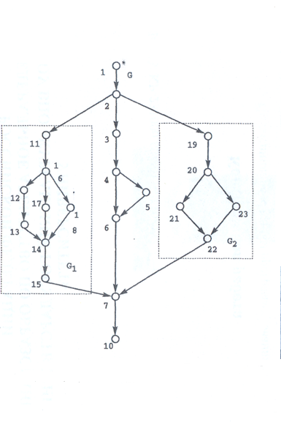
Рисунок 3.2 – Плоская модель УГП компонента G

Пример программы для плоской модели приведён в листинге 3.1.
Листинг 3.1 – Пример программы для плоской модели
//Пример плоской модели проекта
public void G( ) {
int TerrminalStatus=0, CommandStatus=0;
bооl IsPresent=true, CommandFound=true;
1 Init();
2 switch(TerminalStatus)
{
case 11: AddCommand ( );
switch (CommandStatus)
{
сазе 12 : GetMessage( );
C1earQueue( ); break;
case 17 : C1earQueue( ); break;
сазе 18 : DumpQueue ( ) ; break;
}
case 1 ProcessCommand( ); Commit( ); break;
case 3 : AskTermina1( );
if (IsPresent)
{
Connect( );
}
Rebui1dQueиe ( ) ; break;
case 19 : SearchVa1idCommand( );
if (СопunandFоuпd)
{
AnalyzeCommand( );
}
else
{
LogError( );
}
MoveNextCommand ( ); break;
}
} LogResи1ts( );
DisposeAll ( );
}
В результате УГП компонента G имеет такой вид, как если бы компоненты G1 и G2 в его структуре специально не выделялись, а УГП компонентов G1 и G2 были вставлены в УГП G. Для тестирования компонента G в соответствии с критерием путей потребуется прогнать тестовый набор, покрывающий следующий набор трасс графа G:
Набор трасс, необходимый для покрытия плоской модели УГП компонента G
;
;
;
;
;
;
;
Управляющий граф программы компонента G, представленный в виде иерархической модели, приведён на рисунке 3.3
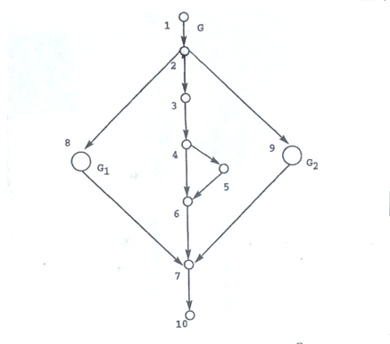
Рисунок 3.3 – Иерархическая модель УГП компонента G

Пример программы для иерархической модели приведён в листинге 3.2.
Листинг 3.2 – Пример программы для иерархической модели
//Пример иерархической модели проекта
public void G1( ) {
int CommandStatиs=0;
AddCommand();
switch (CommandStatиs) {
саsе 12: GetMessage( ); ClearQueue( ); break;
case 17: ClearQueue( ); break;
сазе 18 : DumpQueиe ( ) ; break;
}
ProcessCommand( );
Соmmit ( );
}
public void G2 ( )
{
bool CommandFound=true;
SearchVa1idCommand( );
if (CommandFouпd)
{
Ana1yzeCommand( )
}
e!se
{
LogError();
}
MoveNextCommand( );
}
public void G ( ) {
int Termina1Status=0; bоо1 IsPresent=true;
Init( );
switch (TerminalStatus)
{
case 11: G1(); break;
case 3: AskTerminal( );
if (IsPresent) {
Connect( );
}
RebuildQueue( ); break;
case 19:
G2( ); break;
}
LogResults( );
DisposeAll( );
}
В иерархическом УГП G, входящие в его состав компоненты представлены ссылками на связи УГП G1 и G2 (рисунок 3.4)
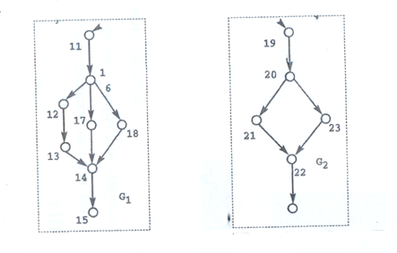
Рисунок 3.4 – Иерархическая модель: УГП компонентов G1 и G2

Для исчерпывающего тестирования иерархической модели компонента G в соответствии с критерием путей требуется прогнать следующий набор трасс:
Набор трасс, необходимый для покрытия иерархической модели УГП компонента G
;
;
;
;
Приведённый набор трасс достаточен при условии, что компоненты G1 и G2 в свою очередь исчерпывающе протестированы. Чтобы обеспечить выполнение этого условия в соответствии с критерием путей, необходимо прогнать все трассы:
Набор трасс иерархической модели УГП, необходимых для покрытия УГП компонентов G1 и G2
; ;
; ;
;

3.3 Оценка тестированности плоской модели управляющего графа программы

Оценка степени тестированности плоской модели определяется долей прогнанных трасс из набора необходимых для покрытия в соответствии с критерием C.
, (3.1)
где – тестовый путь в графе G плоской модели равен 1, если он протестирован (прогнан), или 0, если нет.
Например, если в УГП тесты и , которым соответствуют трассы P6 и P8, не прогнаны, то в соответствии с соотношением (3.1) для степень тестированности будет оценена в 0,71 (рис.3.4).

3.4 Оценка тестированности иерархической модели управляющего графа программы

Оценка тестированности иерархической модели определяется на основе учета оценок тестированности компонентов. Если трасса некоторого теcтa tj УГП G включает узлы, представляющие компоненты , оценка TV степени тестированности которых известна, то оценка тестированности при реализации этой трассы определяется не 1, а минимальной из оценок для компонентов.

3.5 Интегральная оценка тестированности

Интегральная оценка определяется по формуле
, (3.2)
где – тестовый путь в графе G равен 1, если протестирован, или 0, если нет.
В путь графа G может входить j узлов модулей со своей степенью тестированности , из которых выбирают наименьшее значение, что даёт худшую оценку степени тестированности пути.

3.6 Методика интегральной оценки тестированности

1 Выбор критерия С и приемочной оценки тестированности программного проекта – L.
2 Построение дерева классов проекта и построение УГП для каждого модуля.
3 Модульное тестирование и оценка ТV на модульном уровне.
4 Построение УГП, интегрирующего модули в единую иерархическую (классовую) модель проекта.
5 Выбор тестовых путей для проведения интеграционного или системного тестирования.
6 Генерация тестов, покрывающих тестовые пути шага 5.
7 Интегральная оценка тестированности проекта с учетом оценок тестированности модулей-компонентов.
8 Повторение шагов 5-7 до достижения заданного уровня тестированности L.

